WIE DURFT ???
DE STRIJD AAN EN MAAKT DE BESTE OLDHOF-GEHAKTBAL ZATERDAG A.S. ????
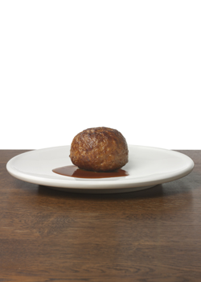
Wij zijn op zoek naar:
- De beste gehaktbal-draaier van (de wijk) ’t Oldhof.
- De kok die de meest smaakvolle gehaktbal creëert.
- Mensen die vaak complimenten krijgen over de gehaktbal die ze serveren.
- Oldhof-bewoners die de strijd aandurven.
Voelt u zich aangesproken, grijp deze kans en draai voor zaterdag de meest briljante gehaktballen. Een vakjury zal de culinaire hoogstanden beoordelen en vakkundig toelichting geven over smaak en vorm van de zelfbereide gehaktballen.
Geef u op en maak kans op de felbegeerde BAL GEHAKT-BOKAAL!!
Meldt u aan door een mail te sturen naar w.lansink@scarlet.nl
Geef ook het aantal gedraaide ballen door, zodat de organisatie weet hoeveel helpende handen zaterdag kunnen genieten van de overheerlijke creaties.
Wij zijn benieuwd!!!! Namens de organisatie BEDANKT.

